Einleitung
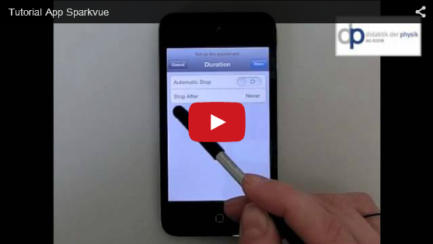
https://www.youtube.com/watch?v=XgDVoVGOfiU

Aufgabe 1: Messung der Beschleunigung – wie arbeitet man mit dem App SparkVue?
Anleitung zum Starten des Apps:
- Starte die Applikation SparkVue am iPhone/iPad!
- Schau dir das Video an!
Jetzt kannst du mit deiner ersten Messung beginnen! Wähle dazu einfach „Messung 1“!
1. Messung
- Lege das Handy im Querformat mit dem Display nach oben auf den Tisch und starte die Messung mit dem grünen Pfeil unten in der Mitte!
- Bewege das Handy kurz und lasse es dann wieder ruhig auf dem Tisch liegen, stoppe die Messung nach einigen Sekunden mit dem Pfeil in der Mitte!
Beschreibe die angezeigte Grafik: Zwischen welchen Werten schwankt die Anzeige während der Bewegung? (Wenn möglich, mache einen Screenshot!)
- Welcher Wert wird angezeigt, wenn das Handy ruhig am Tisch liegt?
- Wieso ist dieser Wert nicht 0?
- Klicke auf die Achsenbeschriftung der y-Achse und wähle bei „Accerlerometer, iResultant“ die Einheit „m/s/s“! Welcher Wert wird jetzt für das ruhende Handy angezeigt?
- Finde mit Hilfe DIESES Artikels den Wert für g heraus! Welche Faktoren verursachen die Ortsabhängigkeit von g?
- Stelle die Achsenbeschriftung der y-Achse auf „Accelerometer, X“ und „g“ ein! Überlege, warum jetzt bei dem am Tisch liegenden Handy der Wert 0 angezeigt wird!
2. Messung
- Starte eine neue Messung! Nimm das Handy in die Hand und bewege es rasch ruckartig hin und her!
- Stoppe die Messung!
Welche minimale und maximale Beschleunigung wurde gemessen? Gib auch an, nach wie vielen Sekunden diese Werte erreicht wurden!
- Stelle bei der Einheit wieder „g“ ein!
- Schau dir das Video im Moodle Kurs mit dem Formel 1 Auto an und gib an, welche maximale Beschleunigung gemessen wurde! Vergleiche mit deinen Werten!
Video Beschleunigung bei einem Formel 1 Auto

Aufgabe 2: Beschleunigung während eines freien Falls
1. Sprung
Untersuche, welche Beschleunigung angezeigt wird, wenn du mit dem iPhone oder dem iPad von einem Sessel springst:
- Stelle im App „SparkVue“ bei der Beschriftung der y-Achse „Accerlerometer, iResultant“ und als Einheit (Unit) „g“ ein!
- Starte deine Messung mit dem grünen Startbutton und stecke das iPhone in deine Hosentasche bzw. halte das iPad mit beiden Händen!
- Steig auf einen Sessel und bleib einige Sekunden ruhig stehen! Wenn du mit einem iPad arbeitest, halte es möglichst ruhig mit beiden Händen!
- Springe von dem Sessel auf den Boden und versuche, deine Landung gut abzufedern, indem du in die Knie gehst!
- Stoppe nach der Landung die Messung am iPhone bzw. am iPad!
Die Phase des freien Falls erkennst du daran, dass die Anzeige der Beschleunigung fast auf 0 zurückgeht!
Betrachte die Grafik deiner Messung und beantworte folgende Fragen:
- Nach wie vielen Sekunden bist du abgesprungen, nach wie vielen Sekunden gelandet?
(Vergrößere durch Zoomen mit 2 Fingern die Skala der x-Achse! Mit einem Doppelklick mit 2 Fingern wird die ursprüngliche Skalierung wieder hergestellt!)
- Wie lange hat dein „freier Fall“ vom Sessel gedauert?
- Welche Beschleunigung wurde nach der Landung angezeigt?
2. Sprung
Zeichne einen zweiten Sprung vom Sessel auf! Bei diesem sollst du deine Landung allerdings nicht so gut abfedern wie beim ersten Sprung.
Welche Beschleunigung wird jetzt nach der Landung angezeigt?
Parabelflüge
- Schau dir das Video im Moodle Kurs über die Parabelflüge an und beantworte folgende Fragen:
  - Wofür werden die so gennannten Parabelflüge verwendet?
  - Wie lange herrscht während eines Flugmanövers Schwerelosigkeit?
  - Analysiere die Grafik, die im Film nach 55 Sekunden sichtbar wird! Welche Beschleunigung tritt in den Phasen vor und nach der Schwerelosigkeit auf?
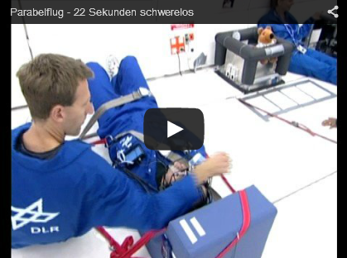
- Recherchiere auf jollydays.at und jochen-schweizer.de wieviel ein Parabelflug kostet!

https://www.youtube.com/watch?v=GicR3-XhcmY
Weitere Anwendungsmöglichkeiten
Überlege dir weitere sinnvolle Anwendungsmöglichkeiten der Beschleunigungsmessung mit der SparkVue Applikation. Denke an verschiedene Aktivitäten in deiner Freizeit oder beim Sport! Welche Schlüsse könnte man aus deinen vorgeschlagenen Messungen ziehen? Diskutiere deine Ideen im Diskussionsforum „Weitere Anwendungsmöglichkeiten“!
Idee: Befestige dein iPhone/iPad auf einem Spielzeugauto, das du in Bewegung setzt! Zeichne die Beschleunigungskurven auf und interpretiere sie!

